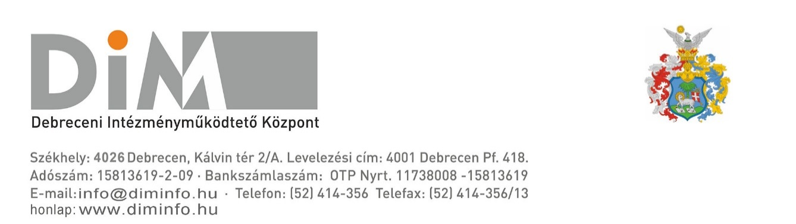

TÁJÉKOZTATÓ ÉTKEZÉS MEGSZERVEZÉSÉRŐL
Étkezés megrendelése: a 2016/2017-os tanévre vonatkozó étkezés megrendelése a Hozzájáruló nyilatkozat a személyes adatok kezeléséhez c. nyomtatványon történik. A nyomtatvány leadása megrendelésnek minősül, a végleges lemondásról írásban kell nyilatkozni.
Normatív étkezési kedvezmény igénylése: Igénylőlap normatív étkezési térítési díjkedvezmény igénybevételéhez c. nyomtatványon történik. Az étkezési térítési díj kedvezményeinek igénybevétele jogosultság alapján történik, a jogosultságot igazolni kell. Az igénylőlap benyújtásával egyidejűleg be kell mutatni a normatív kedvezményre való jogosultságot igazoló iratokat. A normatív kedvezmény csak egy jogcímen vehető igénybe.
- Óvodai nevelésben részesülő gyermek esetén a 328/2011.(XII.29.) Korm. rendelet 6. számú mellékletet szerinti
nyilatkozatot,
- általános, vagy középiskolában tanuló gyermek, vagy fiatal felnőtt után a 328/2011.(XII.29.) Korm. rendelet 8. számú
melléklet szerinti nyilatkozatot,
- átmeneti gondozásban lévő, ideiglenes hatállyal elhelyezet és a nevelésbe vett, valamint az utógondozói ellátásban
részesülő fiatal felnőtt ingyenes gyermekétkeztetés igénybevételére való jogosultságához a 328/2011.(XII.29.) Korm.
rendelet 9. számú mellékletet szerinti nyilatkozatot kell benyújtani.

Az igénylőlapok és a kedvezményre jogosító okiratok beadási határideje folyamatos, de legkésőbb 2016. június 30. napjáig kell benyújtani! Leadás az étkezést biztosító intézmény élelmezésszervezőjénél.

Az igénylőlapok, nyilatkozatok letölthetők a www.diminfo.hu internetes oldalról.

Rászorultsági kedvezmény igénylése: a gyermek lakóhelye szerinti illetékes önkormányzat a gyermek egyéni rászorultsága alapján további gyermekenkénti kedvezményt állapíthat meg. A rászorultsági kedvezmény megállapítása iránti kérelmet a helyi Polgármesteri Hivatal Szociális Osztályához kell benyújtani. A díjkedvezmény megállapítására az önkormányzat közigazgatási területén a polgármester jogosult.

Menüválasztás: a szolgáltató „A” és „B” menüt biztosít az étkezők számára, ezek jelölése az étkezőkhöz eljuttatott étlapokon történik. Az étlapok leadási határidejéről a tanév folyamán az intézményekben tájékozódhat, ha a menüválasztás nem történik meg határidőre „A” menü kerül rendelésre.

Étkezés lemondása: betegség, hiányzás esetén az étkezés lemondására legkorábban a tárgynapot megelőző nap reggel 9.00 óráig van lehetőség (hétfő esetén pénteken).

Étkezési térítési díj megfizetése: a tárgyhavi étkezési térítési díj befizetése a tárgyhót megelőző hó 20-tól, tárgyhó 10-ig az előre meghatározott beszedési napokon történik. Fizetés elmaradása esetén az étkezés nem kerül megrendelésre.

A készpénzes befizetés mellett lehetőséget biztosítunk az étkezési térítési díj csoportos beszedési megbízással való megfizetésére. Amennyiben szeretne élni a lehetőséggel, szíveskedjen számlavezető bankjában felhatalmazást adni a csoportos beszedési megbízás teljesítésére! Ha számláját az OTP Bank vezeti, a felhatalmazás nyomtatvány bank felé történő továbbításáról élelmezésszervező munkatársaink gondoskodnak, tehát kitöltés után részünkre juttassák vissza! (A felhatalmazás letölthető a www.diminfo.hu internetes oldalról)
A felhatalmazás kitöltéséhez szükséges adatok:
Név: Debreceni Intézményműködtető Központ
Számlaszám: 11738008-15813619
Cím: 4026, Debrecen, Kálvin tér 2/A.
Banki azonosító: A15813619
Fogyasztó azonosítója: az étkezést igénybevevő TAJ száma (9 számjegy folyamatosan)
Étkezéssel kapcsolatos információk: www.diminfo.hu internetes oldalon.

